Чистоозёрский детский сад структурное подразделение МБОУ «Чистоозёрская СОШ Завьяловского района» имени вице – адмирала Петра Максимовича Ярового

**Тема:** Мастер-класс для родителей «Давай поиграем».

Воспитатель:Келлер С.В.

с.Чистоозёрка 2024 г.

**Задачи:** Познакомить  родителей с организацией и проведением  занимательных  математических игр с детьми дома.

**Форма проведения:** мастер – класс

**Подготовительная работа:**

1. Памятки для родителей.
2. Объявление для родителей.

**Материал**:  мешочек, муляжи фрукты, овощи, листы А4 по количеству родителей, фломастеры, мяч, счётные палочки, памятки, карточки с цифрами от 1 до 10 (два набора), мяч, кубик, тарелка, шарик, конус, колобок, зеркальце, пирамидка, флажок, книжка, альбом,  музыка.

**Материал для развивающей игры**: салфетки, фетр. ножницы, трафареты, силуэты предмета.

Ход

Здравствуйте уважаемые родители!

Мы очень рады, что вы отложили все свои дела и пришли на наш мастер-класс.

Математика наука

Хороша и всем нужна,

Без нее прожить нам трудно,

Без нее нам жизнь сложна.

.

Сегодня у нас  встреча, посвященная к миру математики.

Наш мастер класс назыавется:

**«Поиграй со мной!»** - как часто мы слышим эту просьбу от своих детей.

И сколько радости они получают, когда мы,  преодолевая усталость и отодвигая домашние дела, соглашаемся побыть

больным или пассажиром.

 В игре можно развивать внимание, память, мышление, воображение малыша, т. е. те качества,  которые необходимы для дальнейшей жизни.

Уважаемые мамы и папы!

Математика – это точная наука.

И чтобы ваши занятия по обучению ребёнка  математике не превратились в школьные уроки,  предлагаю вам отправиться в мир математики с помощи игры.

Давайте отправимся в мир математики на автобусе.

-  Пассажиры возьмите свои билеты и займите свои места согласно указанной цифре на билетах.

Садитесь поудобнее, мы отправляемся в путь.

А пока мы с вами едем,  чтобы на не было скучно,

поиграем в игру **«Волшебный мешочек».**

Нащупайте предмет и, не доставая, определите какой он формы.

Достаньте предмет, проверьте, правильно ли вы угадали?

Ответьте на вопросы:

-Что это за предмет?

Какого цвета?

А если выжать из него сок, какой он будет по вкусу: сладкий, кислый, горький?

Пока мы с вами играли в игру,  наш поезд прибыл на математическую полянку.

**Игра с мячом « Отвечай быстро»**

- Сколько пальцев на одной руке?

- Сколько углов у квадрата?

- Сколько углов у треугольника?

- Сколько углов у круга?

- Сколько огней у светофора?

- Сколько ушей у зайца?

- Сколько у кота лап?

- Сколько лапок у  птицы?

Молодцы,  вы великолепно справились с моим первым  заданием.

**Следующая игра «Найди предмет по форме»**

Родителям раздаются геометрические фигуры – квадрат, прямоугольник, круг, треугольник овал.

По залу расставлены игрушки  различной формы (круглой, квадратной, треугольной и т. д.)

Найдите такой же предмет или игрушку такой же формы, как его фигура.

- Кто нашёл предмет такой формы?  (Воспитатель показывает круг)

- Как она называется?  (Мячик, он круглый)

Воспитатель показывает другие геометрические формы

Отправляемся на следующий остров  страны Математики. Садимся на воображаемую лодку и гребём вёслами (под музыку).

***Физкультминутка  «Дни недели»***

В понедельник я купался,  (*изображаем плавание)*

А во вторник – рисовал,  (*изображаем  рисование*)

 В среду долго умывался, (изображаем умывание)

А в четверг в футбол играл, (бег на месте)

В пятницу прыгал, бегал, (прыгаем на месте)

Очень долго танцевал, (кружимся)

А в субботу, воскресенье (хлопаем в ладоши)

Целый день я отдыхал      (садятся на корточки, руки под щёку – засыпают)

- Вы отлично справились с моим заданием.

Отправляемся дальше!

- Следующий остров совсем близко.

Чтобы на него попасть, мы пройдём по узкой дорожке. Вставайте друг за другом и идите за мной.

Мы оказались на острове Геометрических фигур. Рассаживайтесь поудобнее.

Первое задание:

Мы будем превращать обычные палочки в разные фигуры.

- Возьмите 4 палочки и выложите из них квадрат.

Теперь возьмите ещё одну палочку и положите её в середину квадрата так, чтобы у вас получилось два треугольника.

- Возьмите 6 палочек и выложите из них прямоугольник.

Снова возьмите ещё одну палочку и положите её так, чтобы у вас получилось два квадрата.

Молодцы справились заданием.

Жители острова математики очень любят рисовать.

Давайте и мы с вами нарисуем для них рисунки.

Второе задание:

У вас на столе лежат  листочки и фломастеры.

Слушайте и внимательно выполняйте мои задания:

В середине листа нарисуйте домик;

В правом верхнем углу - тучку;

В левом нижнем углу – одну ёлочку;

В левом верхнем углу – солнышко,  у которого 5 лучиков;

В правом нижнем углу – цветочек.

Молодцы! Все справились с заданием.

Вот и закончилось наше путешествие в страну математики.

Вот так вы можете поиграть с детьми.

Я думаю,  ваши дети будут довольны.

А теперь хочу с амии изготовить игровое пособие из геометрических фигур.

Как быстро и просто, без особых затрат можно изготовить увлекательное пособие.

Что любят больше всего на свете делать дети? Конечно, играть! Дети играют дома, в детском саду, на улице, в гостях.

Начиная с самого раннего возраста, ребёнок активно познаёт мир, исследуя всё происходящее вокруг.

Поэтому развивающие дидактические игры занимают важнейшее место в жизни ребёнка.

Они расширяют представление малыша об окружающем мире, обучают ребёнка наблюдать и выделять характерные признаки предметов (величину, форму, цвет) различать их, а так же устанавливать простейшие взаимосвязи.

Я хочу предложить вам изготовить развивающую игру для развития математических способностей ваших детей.

Замечено, что игры – самоделки вызывают у малышей неподдельный интерес, ими чаще играют.

Такие игры станут для вас хорошими помощниками в совместной игровой деятельности со своими детьми в домашних условиях.

На полках магазинов сегодня можно отыскать множество игр, но можно сделать настольную игру самостоятельно.

Процесс ее создания также может оказаться для ребенка очень занимательным!

**Данное пособие поможет:**

1.      Развивать у детей мышление, внимание, фантазию, восприятие устной и зрительной информации.

2.      Совершенствовать все виды счёта.

3.      Учить обобщать и сравнивать предметы по величине.

4.      Развивать мелкую моторику пальцев рук.

5.      Формировать представления о геометрических фигурах, формах.

6.      Закреплять умение классифицировать предметы по общим качествам

(форме, величине, цвету).

7.      Развивать речь детей, умение делать простые выводы.

8.      Закрепить и расширить пространственное представление.

 Игра очень проста в изготовлении.

Нам понадобятся: Салфетки универсальные цветные, ножницы, шаблоны, простые карандаши.

**2. Алгоритм действия**

1.Берем салфетки, фетр. ножницы, трафареты.

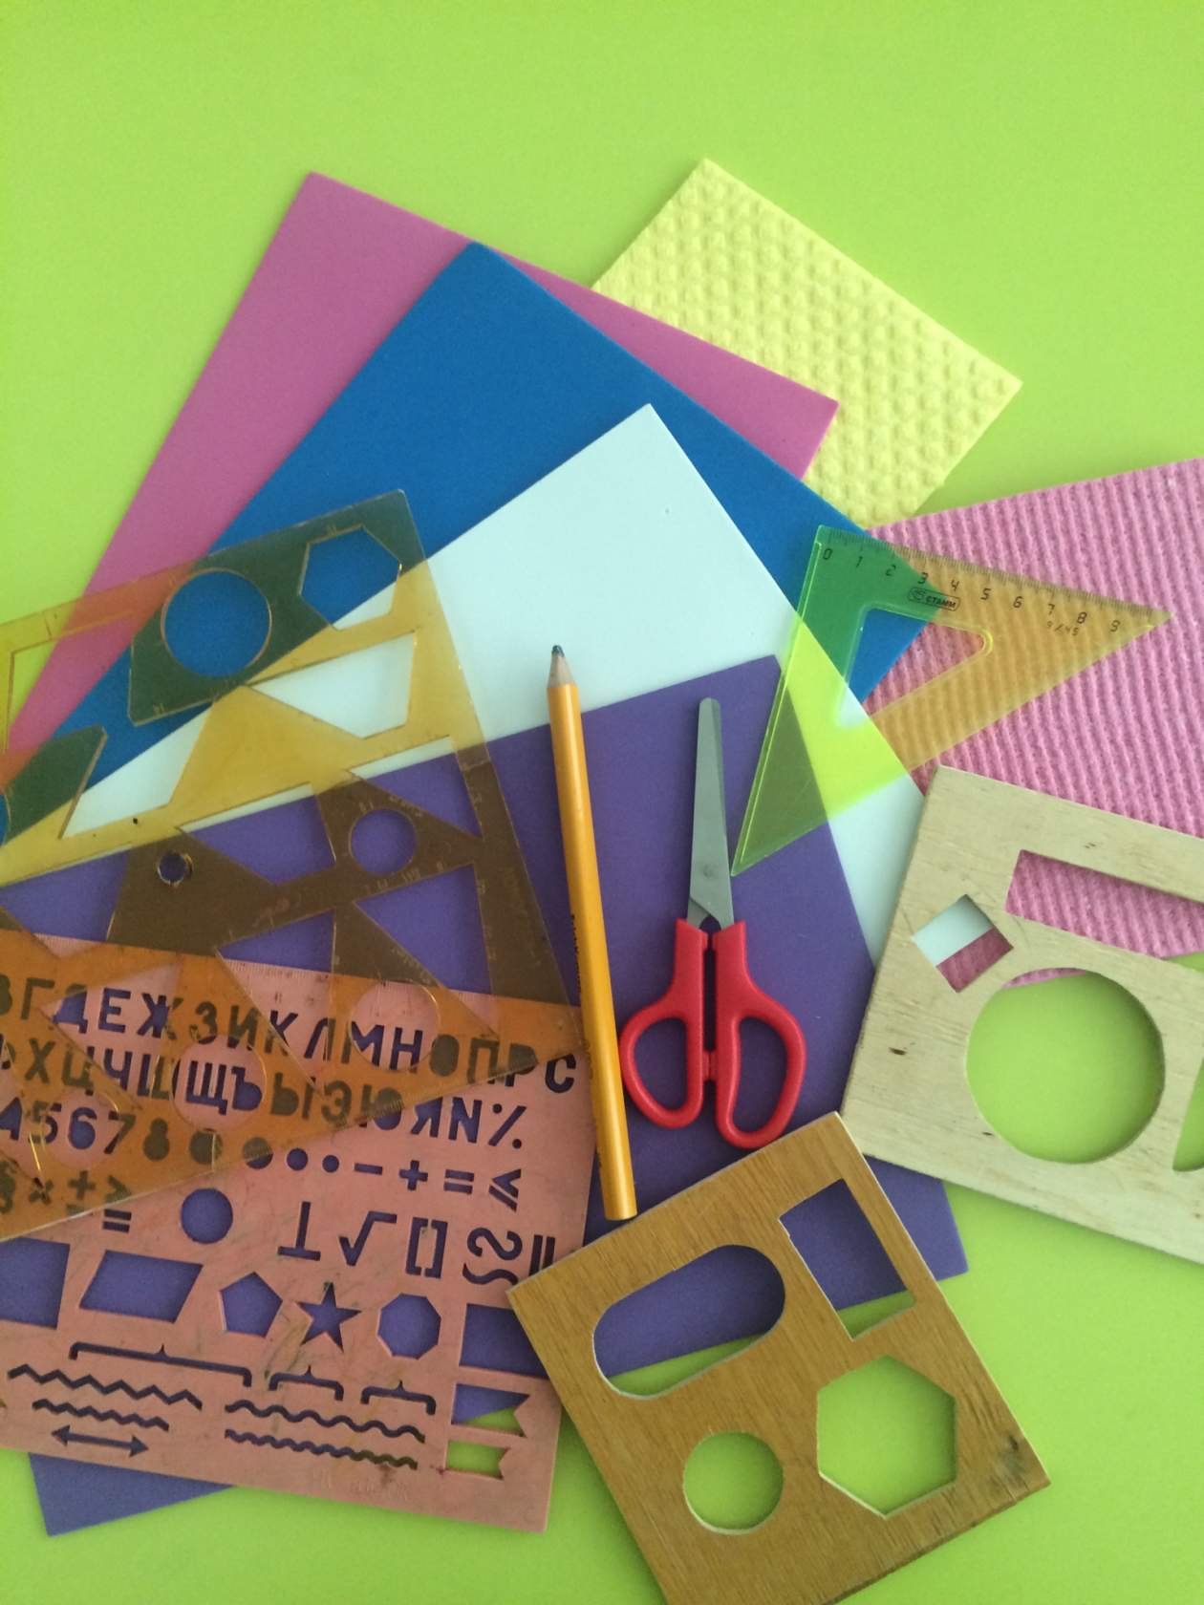

2.На салфетки с помощью шаблонов наносим изображения геометрических фигур.

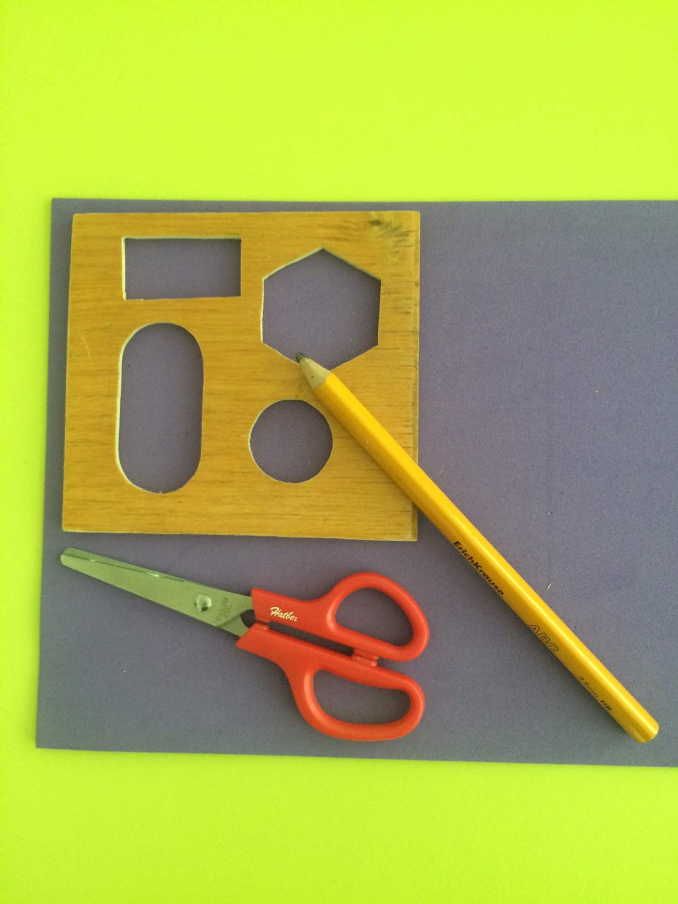

2.Выкладываем узоры, цветы, дома, деревья и т. д., на сколько развита фантазия и воображение.

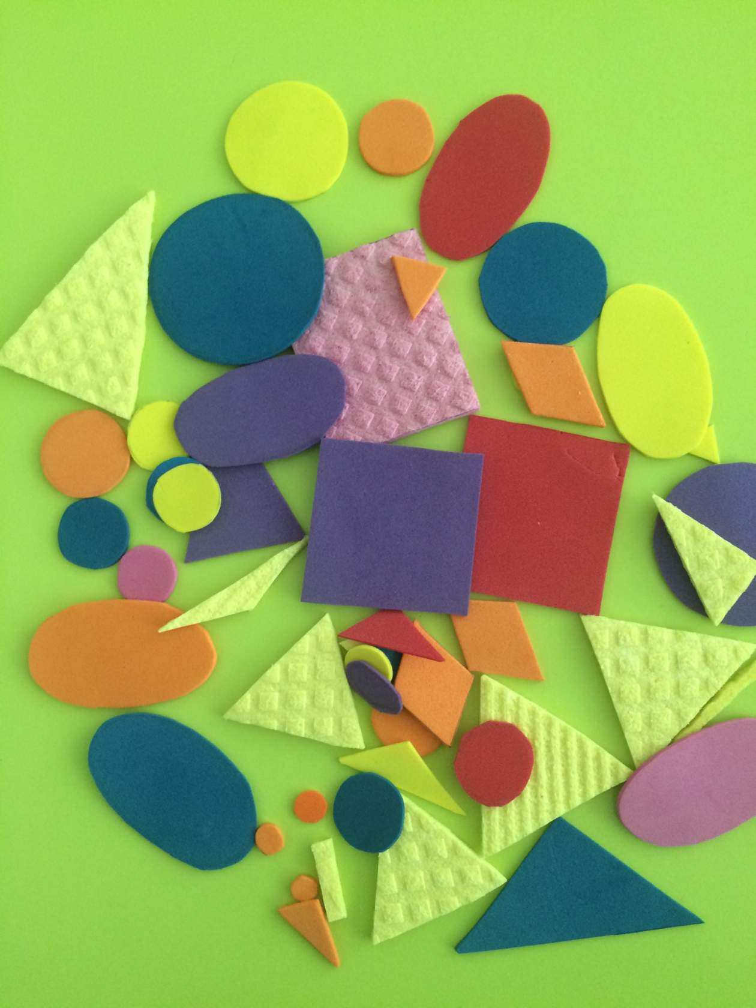

3.Вырезаем геометрические фигуры. Из разноцветных салфеток можно вырезать разнообразные фигурки.

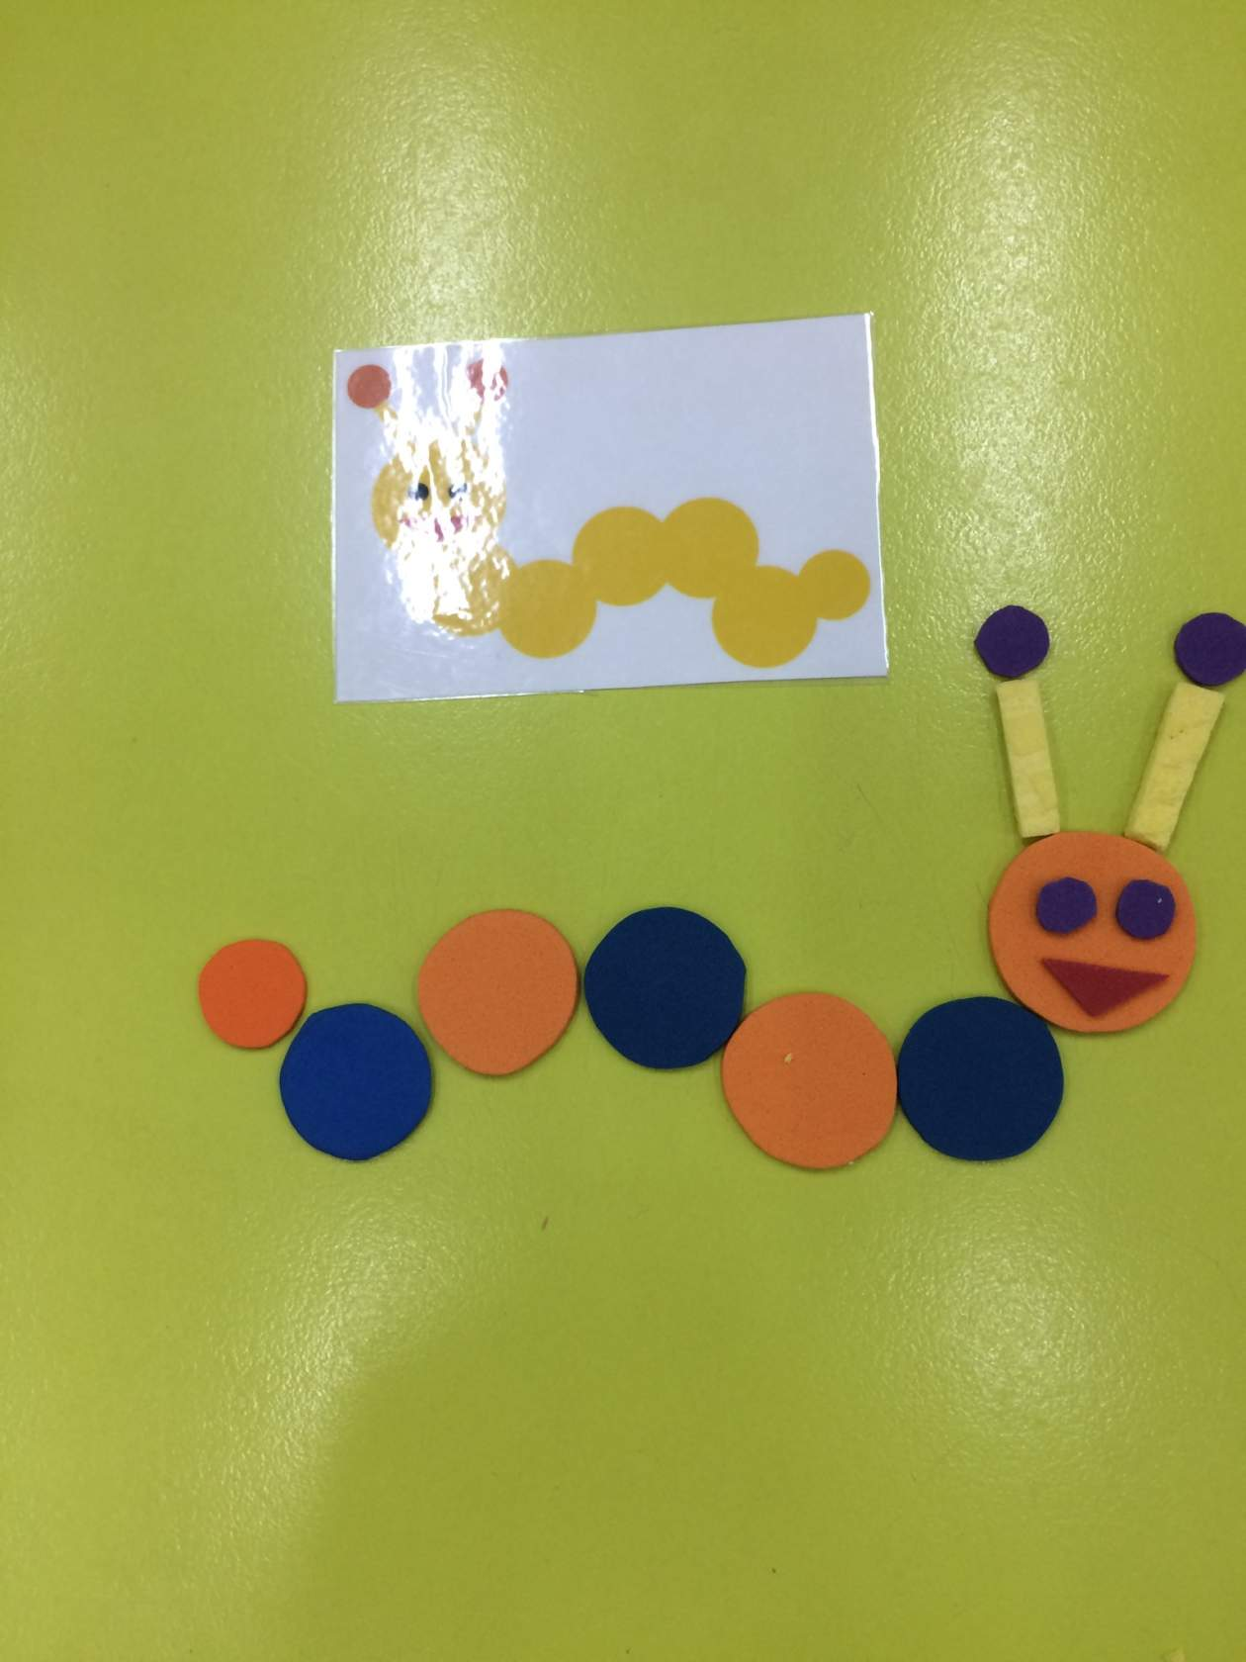

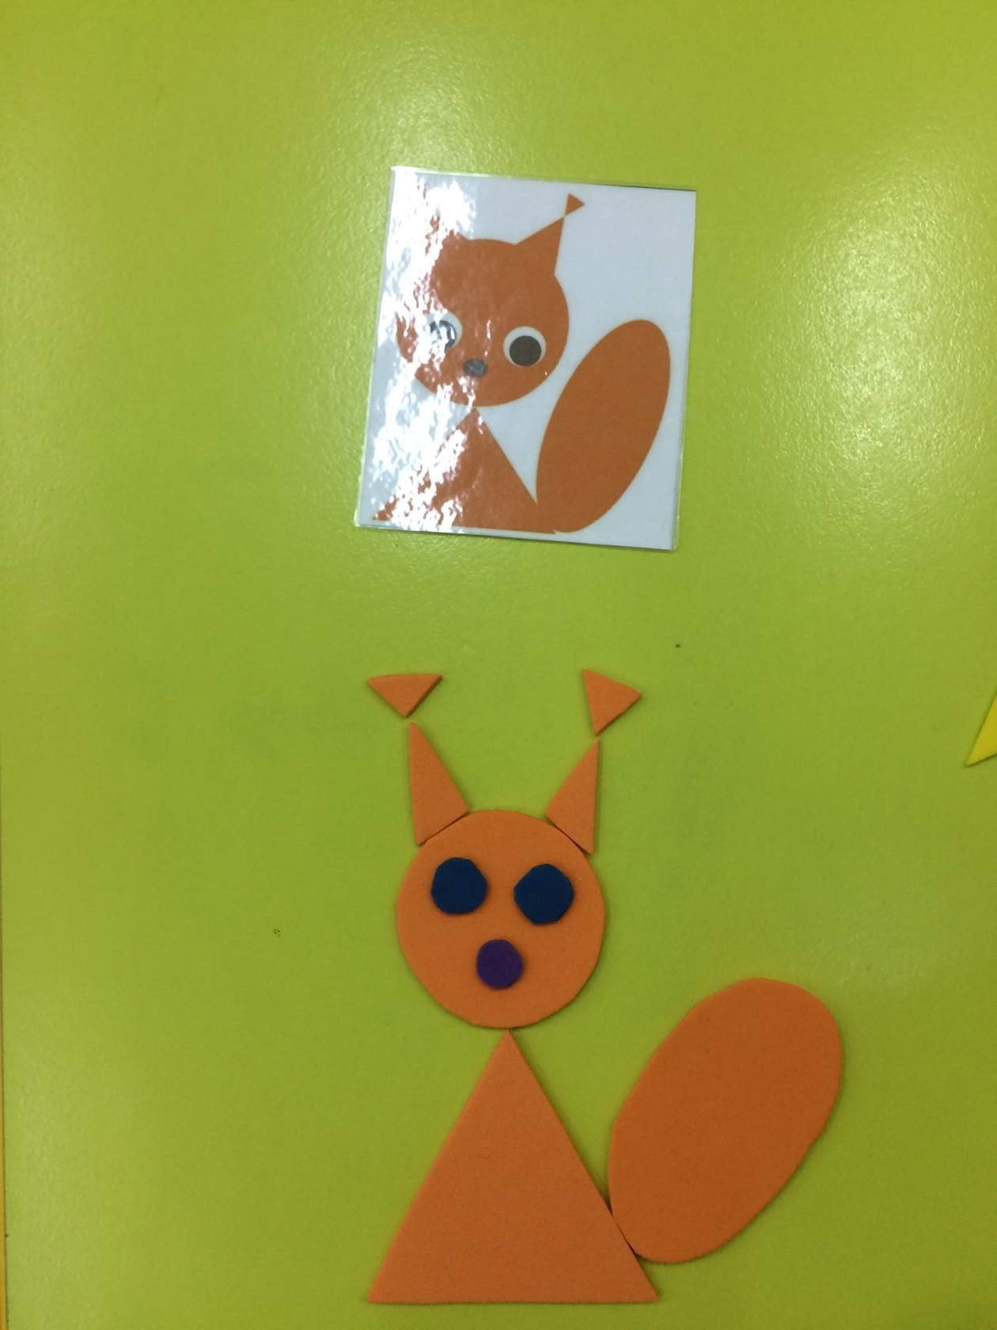

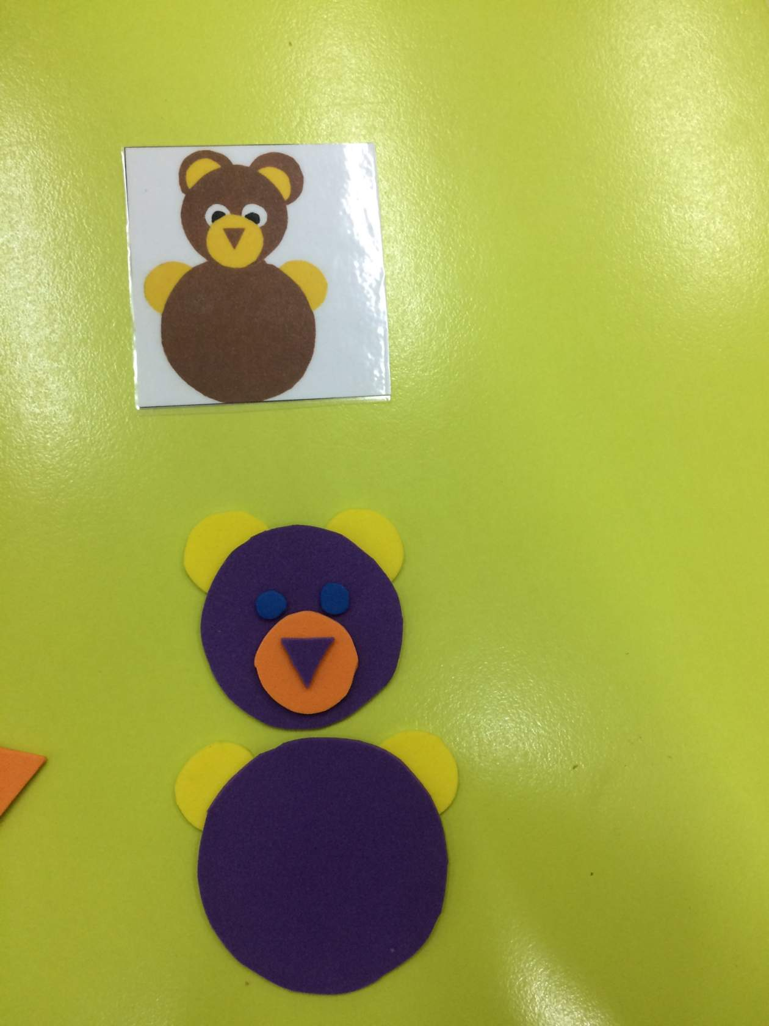

**Варианты игры:**

**«Чего не стало? »** упражнять в правильном назывании геометрических фигур, развивать зрительную память.

**«Собери бусы из фигур»**- по желанию дети выбирают разные геометрические фигуры и раскладывают их в определённой последовательности, собирая тем самым бусы.

**«Напиши цифры»**- воспитатель говорит цифру, а ребенок должен выложить цифру из любых фигур, которые он выберет.

**«Выложи предмет»** - ребенок выкладывает, например, дом (геометрические фигуры выбирает сам ребенок, затем солнышко, машину и т. д.) В последующем можно выложить целую "картину" (развивает творчество ребенка).

**«Подбери фигуру»**- закрепить представления детей о геометрических формах, упражнять в их назывании.

**«Геометрическое лото»**- учить детей сравнивать форму изображенного предмета с геометрической фигурой, подбирать предметы по геометрическому образцу.

**«Кому какая форма»** - учить детей группировать геометрические фигуры (овалы, круги) по форме, отвлекаясь от цвета, величины.

**«Составь предмет»**- упражнять в составлении силуэта предмета из отдельных частей (геометрических фигур) и другие.

 На этом наш мастер класс заканчивается.

Спасибо всем за ваш труд.